28.1 介绍

大多数人都能感觉到颜色-当我们的眼睛看到不同光谱的光混合时,就会产生这种感觉.波长接近400纳米的光会使大多数人感受到“蓝色”的感觉，而波长接近700 nm的光会引起“红色”的感觉.我们将颜色描述为一种感觉,因为这就是感觉.诱人的说法是,进入我们眼睛的光是彩色的,而我们只是在检测该属性,但这错过了感知过程的许多基本特征;也许最重要的一个是:不同频率的两种非常不同的光混合可以产生相同的颜色感知(即我们可以说“这两种光是绿色的相同颜色”).因此,我们用来区分不同波长的光的颜色概念不足以区分不同波长的光的混合.因此,有必要在物理现象(“此光由某种波长的混合”组成)和感知现象(“此光对我来说呈柠檬绿色”)之间进行区分.此外,我们对相同光谱混合的观察可能在不同时间或不同强度下引起不同的感知.

阅读本章时,应牢记以下事实.

1. 颜色是一种感知现象;光谱分布是物理现象.
2. 你在小学中学到的关于红色，绿色和蓝色的所有内容都是一种简化.
3. 眼睛大约是对数的:眼睛会自动将每次抵达眼睛的光能翻倍(不改变光谱分布),感知亮度将增加相同的量(1单位能量与4单位能量之间的亮度差异与16单位与64单位之间的亮度差异是相同的.)

大多数关于颜色的常识是错误的,或者这些常识只有在非常严格的条件下才是正确的.以开放的心态阅读本章内容,忘记过去所学的颜色知识.

28.1.1 颜色含义

在讨论颜色所涉及的物理和感知现象之前,让我们考虑一下颜色的含义:由于物体具有不同的颜色,并且你可以分辨出它们之间的区别,因此可以在用户界面中使用颜色对某些事物进行编码.例如,您可能选择使与高亮有关的文本编辑器中的所有图标都基于黄色背景，反映出许多荧光笔标记都是黄色的想法。 同样，您可以选择将所有高优先级项目（或所有具有重大后果的项目，例如“关闭此文档而不保存更改”）用红色绘制，以引起用户的注意。

但是,很多人是色盲（或更准确地说,是色觉不足的人）,他们与我们其他人以不同的方式感知不同的波长混合,并且对大多数人来说呈现红色和绿色的两种灯看起来是相同的颜色 给红绿色色盲的人.约8％至10％的男人是红绿色盲； 还有黄蓝色色盲（非常罕见），甚至是全色盲，但这非常罕见.女性色盲非常罕见（少于1％）.

从计算机图形学的角度来看,色盲的关键后果在于界面设计:如果仅依靠颜色编码来指示事物,则大约5％的用户会错过您要尝试指示的想法.

每种颜色的效果很重要,但更重要的是选择“协同工作”的颜色组所面临的挑战.这种选择属于艺术和设计领域，而不是科学领域。 在为用户界面设计调色板时，请考虑以下事项.

可能有人已经开发出一套不错的颜色;尝试从您喜欢的界面开始并使用其颜色.

使用绘画程序来查看将每种颜色放置在其他每种颜色之上或附近时（或以三种为一组）的外观.

考虑一下您的颜色在各种设备上的外观;在LCD屏幕上看起来不错的某些颜色在打印时可能看起来很差.如果这在您的应用程序中很重要,则一开始就要考虑这一点.

28.2 光的频谱分布

我们从物理方面开始讨论颜色.正如我们在第26章中所述,光是电磁辐射的一种形式.可见光的波长在400到700纳米之间.普通的荧光灯(见图28.1)发出许多波长的光.相比之下,激光笔使用发光二极管(LED)产生单一波长的光,通常约为650 nm,我们将其称为“红色”.

**光谱功率分布[spectral power distribution]**或SPD是描述每个波长的光束功率的函数.它几乎可以采用任何形状.可用的滤光片仅允许某些波长或波长区域通过.这些的巧妙组合可以创建几乎任何可能的频谱功率分布.我们可以将两个这样的函数相加得到第三个,或将一个函数与正常数相乘得到一个新的常数.因此,所有光谱功率分布函数的集合在间隔[400 nm，700 nm]上的所有函数的向量空间中形成一个凸锥.创建几乎所有函数的可能性意味着该圆锥体是无穷大的.特别是频谱功率分布

其中的范围是400到699之间的整数,它们都是线性独立的,因此空间至少为299维.通过缩小函数中的“峰值”和缩小间距,可以很容易地看到线性独立函数的数量任意大.

相比之下,正如我们将在后面的部分中看到的那样,一组颜色感知或颜色感是三维的;从频谱功率分布到感知的映射是线性的,它必须是多对一的.确实,对于任何给定的感知,都必须有一个无限维的SPD族来产生该感知.

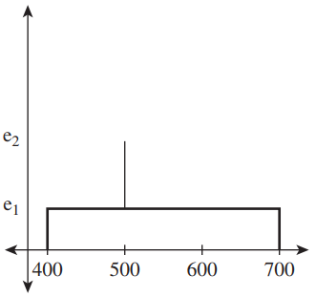 某些SPD既重要又易于理解:这些是**单光谱[monospectral]**分布,其中几乎所有功率都处于或非常接近单个波长（请参见图28.2）.

图28.3:以500 nm为主要波长的人为设计的光谱功率分布.

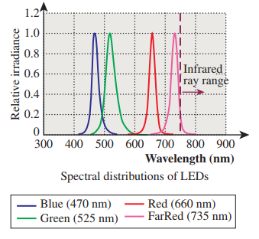

图28.2 几个LED的光谱功率分布.对于每种类型的LED,光都集中在单个波长处或附近.理想的单光谱光源将所有能量都放在一个波长上.

这些有趣的一个原因是,所有其它SPD可以写为它们的(无限)线性组合,因此它们充当SPD集合基础的角色.

纯单频谱光不能(在我们的光模型中)携带任何能量,因为该能量部分由整个波长的积分来描述.因此,当我们谈论“单光谱”光时,你应该想到光谱完全在至之间的光.

描述SPD需要将其(无限多个)值制成表格,或者以某种方式呈现摘要信息.实际上,使用分光辐射计将实际SPD列表化为有限的多个值,但即使是这些列表化的值也可能需要汇总.在**比色法[colorimetry]**中,术语**主波长[dominant wavelength]**,**激发纯度[excitation purity]**和**亮度[luminance]**用于表示此类摘要.这些工具的实用性取决于SPD的形状.对于图28.3的高度伪造的SPD,主波长为500 nm.激发纯度根据主波长和广谱光的相对量来定义:如果为零且大，则激发纯度为100％;如果,则激发纯度为零.因此,激发纯度可测量光的单光谱程度.(对于更复杂的光谱，“主波长”的精确定义是微妙的;它不一定总是具有最高的值,如果多个峰具有相同的高度,则可能不确定.这些微妙之处我们不需要关心.)

关于光谱功率分布的最后一点要注意:普通白炽灯(尤其是带有透明玻璃灯泡的白炽灯)的光谱功率分布与第26章所述的黑体辐射非常相似,因为它们通过加热一块金属(钨)将电流推入到很高的温度(例如2500℃);即使钨本身不是亚光黑,所产生的发射也开始接近黑体曲线.(相比之下,太阳的表面温度大约为6000ºC.)这种辐射的一个重要特征是SPD相当光滑,而不是非常尖峰.这使诸如主波长之类的简单概括性描述成为可能.对于这种平滑的SPD,激励纯度效果很好.

28.3 颜色感知现象和眼睛的物理性

视力不佳的人会感知光线；他们用“亮度”和“色相”等各种术语来描述他们的感觉,并用很多单词(“藏红花”“青绿色”“靛蓝”“水色” ...）来捕捉他们的颜色感觉.

我们对颜色的感知还受到格式塔观点的影响:我们用不同的词来描述发光事物的颜色,并描述反射光的颜色.人们会将一个物体描述为“棕色”,但是他们几乎永远不会说“棕色光”.

相同的格式塔视图使我们能够理解“物体的颜色”.有人可能会说一本黄色的书,在一个完全黑暗的壁橱里,人们更倾向于说它是黄色的.当然,在昏暗的房间里,离开黄皮书的表面的光线与离开明亮的房间里的光是不同的,但是在这两种情况下,我们都将该书描述为“黄色”.我们以部分独立于照明的方式检测颜色的能力被称为颜色恒定性.

顺便说一下,要进行颜色实验,结果表明“颜色匹配”与“颜色命名”不同:说出颜色的名称比在实验过程中将颜色与另一种颜色匹配要复杂得多.

通常说“强度”与“色相”无关:可以发出明亮的蓝光或发出暗淡的蓝光,红色,黄色,橙色和绿色也一样.同样,颜色的“饱和度”是真的红色,还是粉红色,还是灰红色?-颜色外观与强度和色调无关.但是,很难想到独立于这三种颜色的第四个颜色属性.这表明颜色可能是由三个独立的特征定义的,我们稍后将看到它们是正确的.这三个特征是一个选择问题(就像选择在平面上使用的坐标轴是一个选择问题;任何一对垂直线都可以工作!).因此,有些人选择用色调,饱和度和“值”来描述颜色,而另一些人则喜欢用红色,绿色和蓝色的混合物来描述.我们将在第28.13节中详细介绍这些内容.

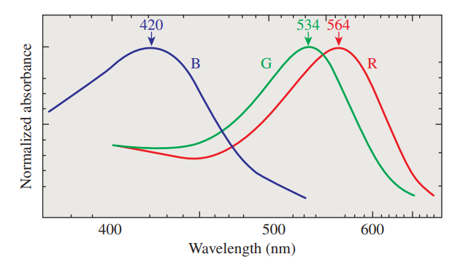

图28.4 人体视网膜中三种视锥细胞的近似光谱响应函数;标签R,G和B具有误导性,因为R和G曲线的峰值都对应于大多数人描述为“黄色”范围内的单光谱光.

仔细的生理实验已经揭示了眼睛的大部分结构.Deering [Dee05]在了解视网膜可以检测到的内容的背景下很好地总结了这项工作的结果,这为首先值得进行渲染的内容提供了指导.从理解颜色​​的角度来看,关键的是两种受体的存在: 视杆和锥.视杆对所有波长的可见光敏感,而三种视锥对不同波长的光敏感:第一种视锥细胞在580 nm处具有峰值响应,第二种视锥细胞在545 nm处具有峰值响应,第三种视锥细胞在440 nm处具有峰值响应（见图28.4）.Bowmaker和Dartnall [BD80]描述了对受体（包括棒）的响应曲线的详细观察。即使红色和绿色峰出现在通常描述为黄色的波长上，它们也经常被描述为“红色”，“绿色”和“蓝色”受体，红色峰为橘黄色，绿色峰为绿色.（更准确地说，在大多数观看者中，580 nm波长的单光谱光会引起“橘黄色”的感知。）更好的名称是“长波长”，“中波长”和“短波长”受体，这些名称通常使用L，M和S。通常，我们将使用“红色”“绿色”和“蓝色”,以避免需要从波长转换为颜色.

例如,人们可以读到这张图,说在560 nm处一定量的光e会引起红色受体的响应,但是在530 nm波长下产生相同的响应将需要两倍的光.(当然,这些光在绿色和蓝色接收器中也会引起非常不同的响应.)此外,不同光对红色接收器的影响是累加的:在560 nm的e光和530 nm的2e光都会产生与560 nm发送2e相同的红色受体响应.如果我们使用表示红色受体在波长处的响应,而使用表示入射光在波长处的强度,则来自该受体的总响应为

简而言之,总响应是入射光的线性函数,线性运算是“对响应曲线积分”.

考虑到这一点,我们可以考虑一个系统图(请参见图28.5),该图跟踪物理现象(光的光谱功率分布)如何变成感知现象(色彩体验).请注意,此图略有简化,因为它在处理入射光时无需考虑光的模式如何组织(即人实际看到的东西).这种遗漏使该模型无法解释颜色空间比较或颜色恒定性等现象,但是这种简化——我们可以想象所有到达的光都来自观察者周围的单个大而发光的表面,因此很容易讨论颜色的基本现象.

28.4 颜色感知

给定三种类型的视锥细胞,颜色感知似乎是三维的,这不足为奇.我们首先研究与颜色最不相关的方面,即亮度-我们对灯光的明亮程度的印象与色彩无关.顺便说一句,我们所指的亮度不是具有物理单位的量;这是一个通用且非正式的术语,用于人类描述从某处(灯,反射面等)到达眼睛的光的感觉.

28.4.1 亮度感知

要确定不同波长的光的相对亮度,请想象一个实验,其中向你显示了两种光:一个555 nm参考单光谱光源;另一个波长在400 nm至700 nm范围内变化的单光谱光源.我们固定一个特定的波长,然后为你提供一个旋钮,可以使用该旋钮控制参考光源的倍增器;你可以对其进行调整,直到其亮度与波长处的亮度相同为止.我们记录并将重置为新值并重复.完成后,我们得到了一个列表,列出了与参考波长555 nm处的亮度值相比的有效光.对于每个值,数字表示激发响应时波长为的光比波长为555 nm的光有效性差异.缩放以使的最大值为100％,我们可以绘制结果函数(见图28.6);结果图显示了人眼的**发光效率函数[luminous efficiency function]**.(“效率”是指特定波长的能量在激发亮度感觉方面的效率.)

发光效率图实际上因人而异,并且也随人的年龄而异;鉴于此,通过平均多个观察结果得出标准的发光效率曲线.

这种标准化的表格可用于定义光源亮度[luminance]:我们将每个表格波长的强度乘以该波长的发光效率值,然后计算该总和,从而得出近似值

其中是波长处的光谱强度.该积分结果单位是坎德拉,这是用于测量发光强度的SI单位.一坎德拉是光源在给定方向上以(即555 nm波长)频率发出单色辐射的发光强度,且在该方向上的辐射强度为1/683瓦每球面度.国际标准委员会在此定义中选择了特殊的数字，以使其与基于单个标准蜡烛的光或某种近乎黑体的光源（熔化的铂的平方厘米）的光所基于的早期测量值非常匹配.自然,辐射强度相同的其他波长的光在555 nm处产生少量可见光.

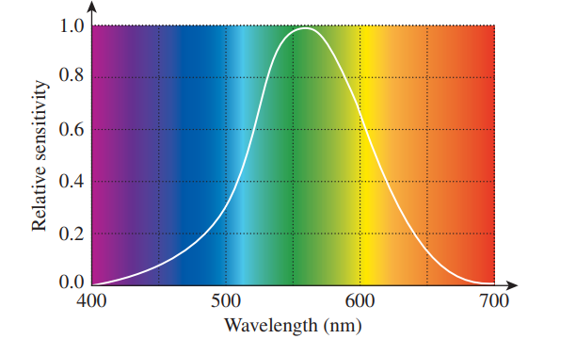

图28.6 每个波长的发光效率表明该波长的亮光比标准波长555 nm的光少多少.

为了给人以坎德拉照明的感觉,我的LCD屏幕每平方米发出约250坎德拉照明（每平方米一个坎德拉称为尼特；这是与辐射度中的辐射相对应的光度学术语），而屏幕发出的光 在电影院中，每平方米约40坎德拉.演播室广播监视器的参考亮度为每平方米100坎德拉。

颇具诱惑力的是,由于人眼对光的敏感度是由坎德拉捕获的,因此我们可以（如果只想做灰度图形）用坎德拉表示所有的光.如第一章和第二十六章所述,这将是一个严重的错误.为此，我们需要为每个表面分配一个反射率；假设表面是漫反射的，则这将是一个单一数字，表示入射光的一部分变为出射光。假设我们有一个反射率为50％的表面。然后，特定发光强度的入射光将变成该强度的一半的出射光。问题在于，具有真实光的真实表面可能会不同地反射不同的波长。例如，一个表面可能完美地反射光谱的下半部分，但吸收上半部分的所有光。如果它由两个光源照明，一个光源在下半部分，一个光源在上半部分，并且具有相同的发光强度，则第一种情况下的反射光将具有相同的发光强度，而第二种情况下的反射光将不会具有相同的发光强度。所有。换句话说，在某些情况下，此“摘要数”捕获了有关人类感知的信息，但掩盖了将光带入眼睛的基本物理信息.因此,人们可能会争辩说,应该只检查光的发光强度，以了解到达人眼的光。

与该位置相反的事实是,我们每天遇到的许多光(例如白炽灯发出的光)是多种波长的混合,并且大多数表面反射某些波长的光,因此在实践中,我们可以使用诸如发光强度和总反射率,反射光的发光强度将变成入射强度乘以反射率.这种汇总数方法仅在能量(或反射率)的光谱分布特殊的情况下才引起问题.但是随着基于LED的室内照明的出现,这种奇特的分布变得越来越普遍.例如,当今许多“白色LED手电筒”实际上是基于多个不同频率的LED,并且具有很高的光谱分布峰值.此讨论是非交换性原理的另一个示例.

我们已经说过,因为光度数量表示加权平均值,并且加权平均过程不会与其他各种运算(例如乘法)相通,所以这些光度数量对我们几乎没有用,除非将照射应用于到人体的光 眼睛。 为了阐明有关加权平均值的说明，请考虑以下示例。

你可能还会遇到其他光度学术语;它们中的每一个都可以看作是辐射量,可以记录每个波长,然后根据发光效率曲线进行积分.表28.1显示了这种对应关系.

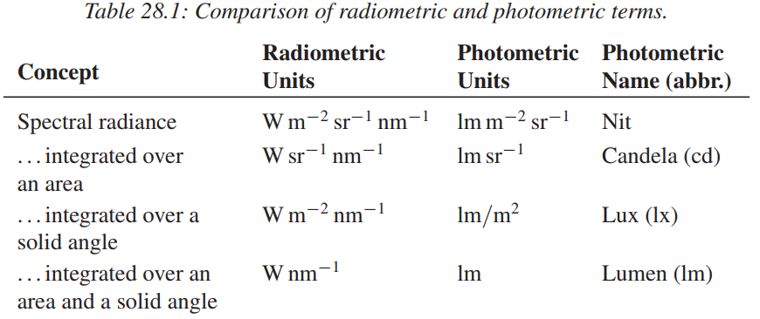

请注意,辐射度也是光谱辐射度的一种积分形式,但它只是整个波长的积分,而没有发光效率曲线提供的加权因子.因此,你无法从非光谱辐射量中计算光度量.如果有人问:“我有一个的光源,那是多少Nit？”没有正确的答案!

28.4.1.1 暗视和明视[Scotopic and Photopic Vision]

视杆（眼睛中的另一种受体）也对光敏感，但与视锥细胞不同。 视锥细胞在强光条件下（例如白天）是主要的受体，而视杆在弱光条件下（例如晚上在户外）起主导作用。 其中第一个称为明视，第二个为暗视。 暗视响应曲线不同于明视响应曲线（见图28.7），在较低波长处有一个峰，并在大约650 nm处下降到零。 这意味着这些杆无法检测到我们认为是“红色”的光。由于这两种接收器都对平均光水平进行了一些调整，因此对于在弱光条件下使用的仪器来说，红色成为一种很好的颜色： 仪器发出的红光不会影响棒的平均亮度调节，棒是用于在黑暗中看到事物的主要接收器.

28.4.1.2 亮度

到目前为止,我们的讨论已经解决了如何感知不同波长的光的问题.还有一个单独的问题:如何感知不同强度(但光谱分布恒定)的光.换句话说,如果我们有一个扩散器(例如一块磨砂玻璃),并且可以用100个相同的灯从后面照亮它，然后我们打开一个或十个或全部100个灯，则扩散器看起来像是一个可变的光源,我们的眼睛和大脑如何表征亮度的变化？考虑到我们在日常生活中遇到的各种强度，将响应建模为对数模型就不足为奇了：从一盏灯变为十盏灯，与从十盏灯变为100盏灯一样，被视为“亮度增加”。（这里我们只是在纯粹的感知意义上使用亮度，而不是作为要测量的物理量，而是作为对感觉的描述。）也就是说，该模型表示感知强度与看到发光强度关系是

为了支持我们对亮度敏感度的对数模型的思想，我们可以显示两个具有相同发光强度的光，然后调整其中一个直到其变得与另一个明显不同为止。通过在不同的起始灵敏度下反复进行此操作，我们发现在很宽的强度范围内，仅明显的差异（或JND）约为1％（即1.01I与I明显不同）。在非常黑暗和非常明亮的环境中，该数字会大大增加，但是对于一个包括当今几乎所有显示器的强度范围在内的范围而言，该数字约为1％。因此，如果我们将强度重复调节1％，我们可能会说亮度增加了几步，并且乘以（1.01）k可以达到k步的增加。 （此推理假设观察者认为每个JND具有相同的“大小”。）这意味着响应与强度的对数成正比。

另一种模型(史蒂文斯定律)说,响应应该以幂定律为模型:

其中b是略小于1的数字。log和y = xb的图形形状有些相似-都向下凹，并且都缓慢增长-因此，可以同时使用这两个数据来恰当地拟合数据也就不足为奇了。 每个模型都有其不利因素，但从我们的角度来看，重要的功能是可以使用任一模型来生成与数据的良好拟合，尤其是在考虑的亮度范围相对较小的情况下。 实际上，正如我们稍后将讨论的那样，眼睛可以适应环境中的主要光线，并且可以将彼此相差不大的强度进行比较.但是，我们对光的感觉与平均值相比非常明亮或非常暗淡(“太暗看不见”或“太亮看不见”）.

负责定义与照明和颜色有关术语的国际照明委员会（CIE）选择使用史蒂文斯定律的修改版本来表征对光的感知响应,我们将在此模型中使用该模型.进一步讨论亮度的感知.明确地说,CIE将**明度[lightness]**定义为

其中,(称为**亮度[luminance]**)表示CIE定义的量,并且与光的能量成比例(对于任何固定的光谱),表示选择作为“参考白色”的特定光的值.

你看到是由1/3幂定律定义的,该定律向下移动了一些(可以做到),并且添加了一个较短的线性段以处理非常低的光值.实际上,此线性段仅适用于强度比参考白色小100倍以上的强度.在典型的计算机图形图像中,这些图形实际上是黑色的,因此线性段基本上是不相关的.

在实践中,事物的这种对数或幂律性质在某种程度上因杆和锥的“适应”而混淆.在无月阴夜与晴天的多雪区域之间,我们在普通经验中遇到的亮度范围是倍.视锥细胞和视锥细胞都对具有化学变化的到达光做出反应,进而产生电变化,并传递给大脑.根据亮度的对数绘制各种传感器的输出,我们得到一个类似于图28.8所示的图.杆通过改变输出来对变化的亮度做出反应.在一定程度上.此后,亮度的任何进一步提高都不会影响棒的输出,并且据说它们已经饱和.另一方面，视锥基本上在大约该点开始改变其输出，因此明暗系统会检测到亮度差异。但是，圆锥曲线在轴上的位置不是固定的：在暴露于特定水平的光（如图表上的D）时，接近其输出极限的圆锥将逐渐适应并移动它们。响应曲线，使其以D为中心，从而响应D处或附近的光线变化。这种适应能力受到限制-在某些点上，所有光线开始显得“非常明亮”.CIE定义是用来表征我们要表征亮度的强度间隔.

28.5 颜色描述

在恒定亮度的光中,光谱功率分布有相当大的变化:下具有较大功率的长波长光倾向于具有一种外观,较大功率的短波长光有另一种外观.我们将这些外观与“红色”和“蓝色”的概念相关联.的确,与描述颜色相关的词汇量很大.因为将颜色视为表面或灯光的内在特性是很自然的，并且只有在认识到颜色感知机制之后,才可以清楚知道颜色实际上是一种感知现象,所以大多数有关颜色的讨论都谈到了物体的颜色,特别是油漆.我们将首先介绍所用术语,然后根据我们的系统视图考虑其含义.“色相”“明度”“亮度[brightness]”“色彩”“着色”“色调”和“灰色”等术语均用于描述我们对事物的感知.明度用于描述表面,而亮度通常用于描述光源.色相用于表征我们用“红色”“蓝色”“紫色”“水色”等词语描述的质量,即使某些事物看起来并非黑色和黑色的混合体.白色,黑色和白色的混合称为灰色.白色和纯色的混合称为色调,而黑色和纯色的混合称为阴影.黑色,白色和某些纯色的混合颜色称为色调(请参见图28.9).(正确地说,我们应该说“由于各种刺激组合而产生的“黑色”和“白色”感知产生的感知被称为“灰色”，但是这种语言很快变得相当繁琐。）

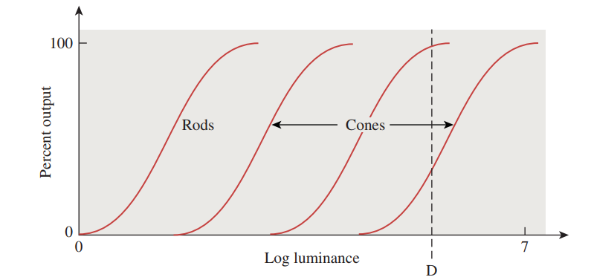

图28.8 杆和锥的输出百分比.杆的输出在适度的亮度水平下变平,即使在非常明亮的场景中,输出也不会发生变化.视锥细胞的响应也变平了,但是曲线的绝对位置可能会沿对数亮度轴变化，因为视锥细胞会适应存在的光.

但是,“纯色”是由什么构成的?在给定亮度的所有光(单光谱或其它光谱)中,我们可以通过将一种光的50％与另一种光的50％混合,或以70:30的比例混合等方式形成组合.经历并生产出新的颜色,它们的颜色可能对我们来说是新的,也可能是我们以前经历过的.随着我们对越来越多的光谱功率分布进行试验,我们发现某些分布的颜色“处于边缘”,从某种意义上说,它们永远不会显示为其他光谱的任何组合的颜色.这样的颜色可以称为“纯色”.确实,实验表明，这种对纯光谱的指定可将单光谱源精确标记为“纯色”.我们对视锥的理解可以告诉我们原因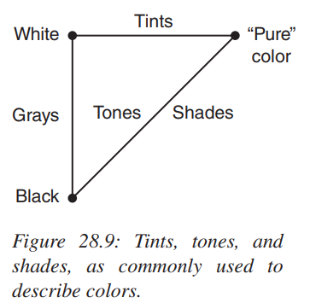.

三个视锥细胞对各种波长的光的敏感度意味着,到达眼睛的单光谱光会向大脑产生一个信号,该信号由三种传感器的输出组成,可以从响应图上读出.在图28.11中,你可以看到440 nm的光产生大量的蓝锥(即短波长)响应,产生少量的绿色(即中波长)以及更少的红色(即长波长).同样,在570 nm处,红色和绿色圆锥体都产生较大的响应,而蓝色圆锥体几乎不产生响应.可以制作一个标有S,M和L的三维坐标系,并绘制由这些响应定义的曲线（见图28.10）.

这些单光谱光的混合光将(大约在一定范围内)激发一个响应,该响应是对单光谱光的响应的线性组合(具有正系数),也就是说,所有响应的集合将形成一个在这个可能的圆锥响应空间中的广义圆锥(见图28.12).正如预测的那样,对单光谱光的响应是该圆锥体边界上的点,从某种意义上说,它们中的每个不能作为其他响应的组合来产生.有一个例外:单光谱响应曲线的起点和终点是代表纯红色和紫色的点.这些组合形成一条线;从原点通过这条线收集的光线是一个平面区域,构成了圆锥边界的一部分.这一部分上的点可以表示为其他响应点的组合；它们是“紫色”，而不是“纯”颜色。（请注意，此响应锥的几何形状（尤其是其横截面的大部分为凸形）是这三个响应曲线形状的结果。在本章的练习中，您将研究如果传感器的响应曲线不同，则该曲线的形状可能是什么，以及在这些情况下单光谱曲线将位于何处.

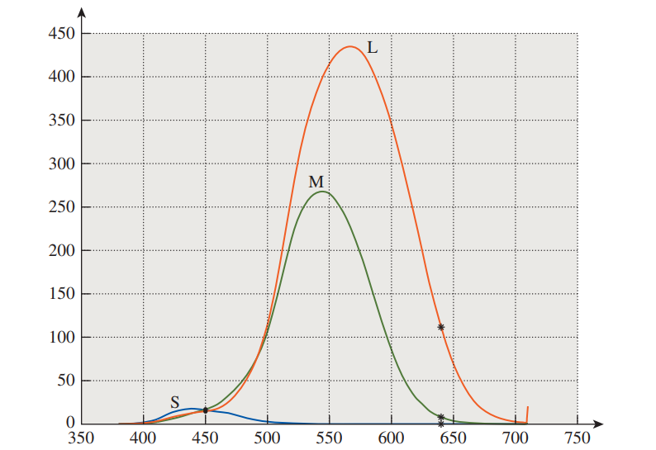

图28.11 可以从其敏感度图上读取三种圆锥体对单光谱光的响应.例如,在450 nm处的光会产生大约相等的短波和中波响应(以蓝色和绿色显示并标记为S和M),而长波响应则稍小一些（以红色显示并标记为L）.640 nm处的光产生较大的红色响应，较小的绿色响应,而几乎没有蓝色响应.

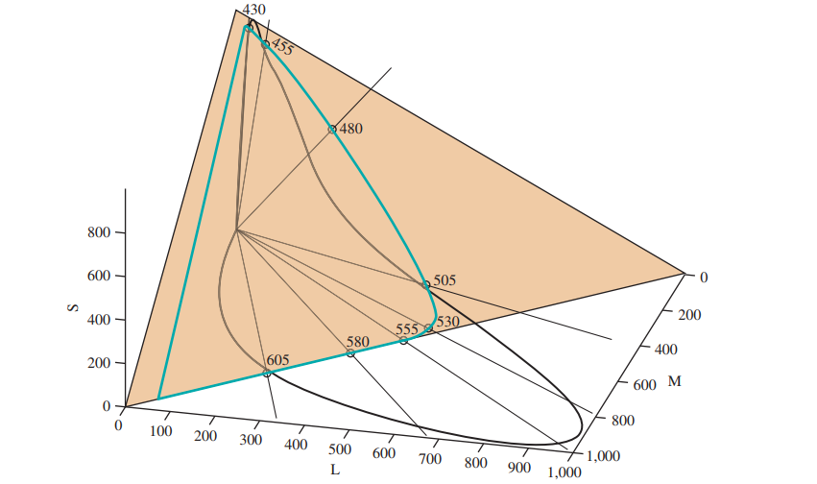

图28.12 来自单光谱光组合的所有可能响应的集合(即,所有可能光谱功率分布)在响应三倍的空间中形成广义锥.圆锥与S + M + L = 1000平面（tan）的交点为水色曲线所界定的区域.

28.6 传统颜色观点

知道光谱信息如何转换为感知颜色(至少在没有格式塔的影响下)使我们能够了解有关颜色的传统知识.我们将在这里讨论一些常见的主张.

28.6.1 原色

我们经常听到“红色,绿色和蓝色是原色”（通常没有“原色”的定义）,这意味着它们是不能由其他人制成的颜色,而所有其他颜色都可以由其他颜色制成.任何尝试用红色,绿色和蓝色油漆制成橙色的人都知道这是错误的.但是您可以从红色，绿色和蓝色创建各种各样的颜色（或者说是学究的油漆,当被阳光或类似的光谱照射时,会产生各种各样的颜色感知）,其颜色远远超出了您可以产生的范围.例如粉红色，黄色和橙色.

如果我们考虑图28.12中的浅绿色曲线，但是我们使用发光效率曲线调整每个单光谱光，以使它们都具有相同的感知亮度，那么我们将在恒定亮度平面上得到一条类似于图28.13的曲线，在该曲线上 我们可以识别出与“红色”，“绿色”和“蓝色”感知相对应的点。与其他亮度相同的光谱功率分布相关的响应填充在这种马蹄形中，从而导致了其他“较不饱和”颜色的感知,包括靠近中心的白色.

由红色,绿色和蓝色产生的三角形占据了该马蹄形的大部分形状,部分称其为“原色”是合理的,尽管这与额外光相对应.

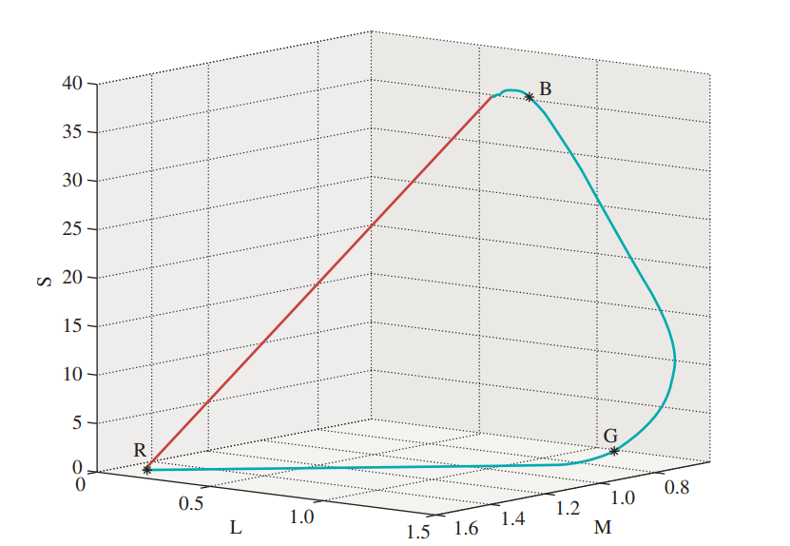

图28.13 与亮度相同的单光谱光相关的一组响应.这些在恒定亮度的平面上形成曲线.在曲线上标记了三个点,分别对应于“红色”“绿色”和“蓝色”的感知.

对于油漆,还有其他事情发生:红色油漆吸收大多数短波长的光并反射大多数长波长的光;当用白光照明时,它显示为红色.类似的声明适用于绿色和蓝色油漆.当我们混合红色和绿色涂料时,红色涂料吸收了很多绿色光,绿色涂料吸收了很多红色光.所反射的是红色和绿色的光谱混合，但是两者都不多-我们看到棕色 .

顺便说一句，这是对“光是加法混合，而油漆是减法混合”这一说法的正式解释.

但是,红色,绿色和蓝色是主要颜色的说法只是部分正确。 实际上，选择上面曲线上的任何三个点都覆盖了所有可能的感知响应的一部分，而忽略了其他一些。 要真正完成这项工作，您需要无限多个包含所有单光谱光的“主要”。

28.6.2 紫色不是真正的颜色

人们有时会被告知“紫色不是真实的颜色”，因为它没有出现在彩虹中。（正如我们所提到的，紫色是我们描述由红色和蓝色至紫罗兰色的光混合产生的颜色感觉，即接近马蹄形的直边。）的确，这不是对应于颜色的颜色感觉。 单光谱光源，但肯定是一种颜色感觉.

28.6.3 物体有颜色:在白光下能看到

关于物体具有通过暴露于白光下而显露出来的颜色的说法，也许可以这样说：用阳光照射的物体反射的光具有光谱分布,该光谱分布在我们的大脑中引起颜色响应.但是“白光”的种类很多，每个演员都知道舞台上的白光和太阳的白光有很大的不同，并且需要不同的化妆品。此外，对于具有高峰值反射光谱的对象，光源光谱中存在峰或谷可能会对反射光产生剧烈影响。最好说一下：“物体具有反射光谱，而人脑却擅长预测那些反射光谱不太高的自然物体，这是常见的，在不寻常的光照下（阴影，“有色”光）将在阳光照射下看起来。这种相当一致的预测可以称为物体的“颜色”.

28.6.4 蓝色和绿色合成青色

关于颜色如何混合的各种说法很普遍。 如果是油漆颜色混合，通常会产生误导。 例如，用蓝色水彩颜料绘画，使其干燥，然后在蓝色颜料上绘画红色条纹会导致一件事； 以相反的顺序执行此操作会导致另一个操作。 在绘画之前混合颜色会导致三分之一。 因此，有关颜色混合的任何声明都必须包括可测试的混合过程。 如果颜色在其他颜色之上（请参见图28.14），则可以认为光是从顶部颜色，穿过顶部后的底部颜色或穿过两者之后的下层表面反射的.如果我们假设每次光通过一个彩色层，就会吸收某些波长的能量的一部分，这最后一种光会两次穿过每个涂料层，而第一种则不会通过任何涂料层.Kubelka-Munk着色模型[Kub54]进行了详细的分析.

关于颜色如何混合的各种说法很普遍.如果是油漆颜色混合,通常会产生误导.例如,用蓝色水彩颜料绘画,使其干燥,然后在蓝色颜料上绘画红色条纹会导致一件事;以相反的顺序执行此操作会导致另一个操作。 在绘画之前混合颜色会导致三分之一.因此，有关颜色混合的任何声明都必须包括可测试的混合过程。 如果颜色在其他颜色之上（请参见图28.14），则可以认为光是从顶部颜色，穿过顶部后的底部颜色或穿过两者之后的下层表面反射的。 如果我们假设每次光通过一个彩色层，就会吸收某些波长的能量的一部分，这最后一种光会两次穿过每个涂料层，而第一种则不会通过任何涂料层.Kubelka-Munk着色模型[Kub54]进行了详细的分析。

灯光混合和颜料混合的方式差异进一步加剧了这种混合问题。这里的区别纯粹是物理上的。如果我将红色和绿色的光照射到均匀反射的白纸上，则反射的光将显示为黄色。相比之下，如果我有红色油漆或染料，并将其涂在白色纸上，它会吸收光谱的长波部分以外的颜色，因此只有我们认为是“红色”的光才会被反射。如果我将其与吸收所有光的绿色涂料或染料混合，但在光谱的绿色感知部分中，则两者一起将吸收几乎所有的光。如果油漆或染料是理想的，结果将是黑色油漆。在实践中，如前所述，我们经常会遇到浑浊的棕色，这表明反射的光很少。这两种现象分别被赋予了误导性的名称“加色”和“减色”。实际上，正如我们在第28.6.1节中所述，它的光谱正在添加或过滤，并且颜色感知机制保持不变。

28.6.5 RGB颜色

随着计算机显示器的普及和使用RGB滑块选择颜色的对话框的激增，人们有时会听到颜色只是红色，绿色和蓝色的混合。 正如我们已经看到的，混合红色，绿色和蓝色的染料/油墨/涂料或混合红色，绿色和蓝色的光无法制成许多颜色。 的确，这样的混合可以产生很多颜色，但不是全部。

28.7 颜色感知强度和弱性

传感器对光的响应的生理描述距离对颜色的感知还差一步.这发生在大脑中.当这些感觉确实发生时,我们自信地说是看到了红色,蓝色或黄色.但是许多错觉表明我们可能过于自信.我们可以总结一些关键的事情.我们擅长

* 检测相邻颜色之间的差异
* 在光照变化的情况下保持我们对“物体颜色”的感觉(见图28.15)

我们不是很擅长分辨两种差别很大的颜色是否相同,或者记住一天到第二天的颜色.再者,鉴于我们不断遇到的不断变化的照明环境,这可能是优势而不是局限.

28.8 标准颜色描述

为了使用一种通用的语言来描述颜色,在提供标准方面进行了大量工作.Pantone™色彩匹配系统是一种命名系统,其中为各种各样的色卡提供了标准编号,以便打印机可以说,例如,“我在这里需要Pantone 170C.”这些编号是指某些标准的校准混合物,墨水.

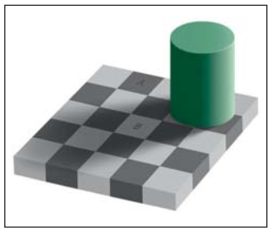图28.15 标记为A和B的正方形具有相同的灰度值，但我们认为它们是非常不同的灰色阴影； 实际上，我们倾向于将一个称为“白色方块”，将另一个称为“黑色方块”。有人可能认为这是视觉系统“无法识别相同的颜色”的一种失败，但是将其视为 视觉系统在存在变化照明的情况下检测颜色恒定性的成功：即使图像中的实际灰度值有很大变化，我们也可以将所有黑色正方形感知为黑色。 （由爱德华·H·阿德尔森提供）

还有广泛使用的Munsell色阶系统[Fi76],其中,各种色彩以色调,值(即亮度)和色度(即饱和度或“色纯度”)的三维系统进行组织,并且相邻的颜色在颜色空间中具有相同的感知“距离”（由广泛的观察者判断）.

28.8.1 CIE颜色描述

我们已经观察到,在马蹄形曲线上绘制的单光谱光激发了广泛的传感器响应.我们还看到,在光谱的红色,绿色和蓝色区域中选择三种单光谱光(在本节的其余部分中,我们将其称为原色)使我们能够通过组合它们来产生许多熟悉的色感,但绝不是全部.就像我们之前说的,当我们考虑像橙色这样的颜色时,我们发现红色,绿色和蓝色原色的组合不会使我们感觉到橙色.但是,我们仍然可以通过巧妙的方式将橙色光表示为红色,绿色和蓝色基色的总和.我们真正想要的是说“橙色看起来像是红色和绿色的一半半，然后从蓝色移开.”在等式中,我们会写类似

当然,我们不能消除不存在的蓝光,但可以向橙色添加蓝光.如果我们发现

在某种意义上说,左右方向上的颜色混合会产生相同的传感器响应,那么我们将使用公式28.11对此进行数字表示.这样,我们可以找到匹配任何单光谱L所需的原色混合,并将结果绘制为L波长的函数.结果的形状如图28.16所示.这三个“颜色匹配函数”()告诉我们需要混合多少红色,绿色和蓝色原色才能生成每个单光谱光.例如,要产生看起来像500 nm单光谱光的光,我们必须合并大约相等的蓝色和绿色部分,并减去相当多的红色（即,我们使用和作为混合系数）.为了产生类似于650 nm的光,我们将使用很多红色,少量绿色而不用蓝色.

大约50-50的500 nm和650 nm光混合会发生生么?我们将上面两种颜色搭配的50-50混合使用.由于这种混合将所有系数都设为正,因此实际上可以使用我们的红色,绿色和蓝色标准单光谱光来使其混合.通常,如果我们有一个光谱功率分布为P的光,则可以通过将上述思想应用于每个波长来找到“混合系数”,即,我们计算

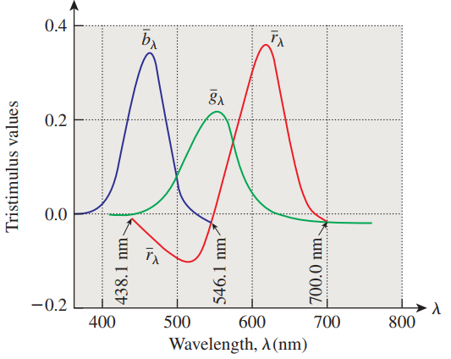

图28.16 颜色匹配功能针对每个波长指示必须混合多少标准的红色，绿色和蓝色光,以产生与波长λ的单光谱光相同的传感器响应.对于许多单光谱光,至少一个混合系数为负,这表明不可能将这些颜色制成红色,绿色和蓝色的混合.

并将它们用作我们的红色,绿色和蓝色原色的数量.(当然,如果三个计算出的系数中的任何一个为负,我们都无法使用源来再现颜色.)

不幸的是,我们三原色的所有凸组合的集合并没有包含所有可能的颜色;从几何学上讲,其顶点对应于我们的原色的三角形是马蹄形传感器响应集合的适当子集.

1931年,CIE定义了标准三原色,分别称为,和,其特性是,以这三个为顶点的三角形实际上包括所有可能的传感器响应.为此,CIE必须创建在其光谱中具有负区域的原色,即它们不对应于可物理实现的光源.但是,这些原色有一定的优势.

定义了主色,使其色彩匹配函数恰好是发光效率曲线;这意味着对于任何光谱光源,均写为组合

1. 是光的感知强度.这对于开发黑白电视机而言意义重大:信号必须以某种形式传输相机所看到的灯光的分量.后来,当开始广播彩色信号时,在不同的频道发送了和数据,彩色电视可以解码它们,而黑白电视可以忽略它们.
2. 和的颜色匹配函数是非负的(请参见图28.17),因此所有颜色都表示为基色的非负线性组合.
3. 因为红色,绿色和蓝色的原色可以标识为空间中的点(即和的线性组合),所以它们的任何组合也可以这样表示;因此,从系数可以直接转换为系数(反之亦然).

与红色,绿色和蓝色的颜色匹配函数类似,可以将光谱功率分布为的光表示为

其中

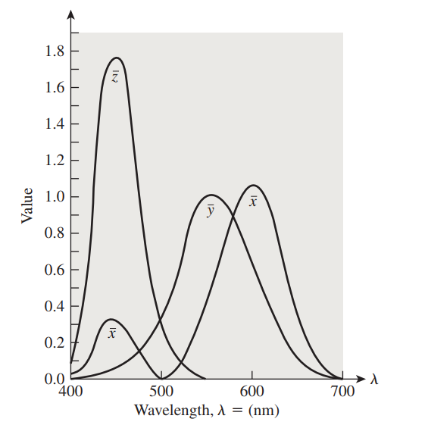

图28.17: 1931年CIE原色的色彩匹配函数和.

(更准确地说:功率分布为的光和功率分布为P的将产生相同的颜色响应.)

实际上,使用诸如在[WS82，BS81]等文本中找到的以1 nm间隔列出的匹配函数的值,以数值方式计算此类积分.常数为.但是我们有时也为某些反射物体的反射光谱计算“颜色”.在这种情况下,必须选择标准光源作为“白色”的参考,并照亮表面.通常按比例缩放这些值,以使完全反射的表面的Y值为100;从而,

其中是我们使用的标准白光的光谱功率分布.

假设光产生的传感器响应与相同.在这种情况下,我们写作

CIE通过除以来定义与整体亮度无关的数字;将入射光加倍会使和中的每一个都加倍,但它们的总和也加倍,因此,商

维持不变.请注意,的总和始终为1,因此,如果我们知道和,则可以计算.因此,与强度无关的颜色的集合可以在平面上绘制.结果是**CIE色度图[CIE chromaticity diagram]**如图28.18所示.请注意,选择和是为了使该图与轴和轴相切.

“马蹄形”中心附近是光源,它是基于日光的标准参考“白色”.不幸的是,尽管它很接近,但并不对应.（其他参考白色在第28.11节中进行了描述.）

请注意,如果我们知道和,则可以计算,但这不能使我们恢复和.为此,我们至少需要一条信息（所有xyz-triple都位于XYZ-space的平面子空间上）.通常,我们从和(亮度值)中恢复.公式是

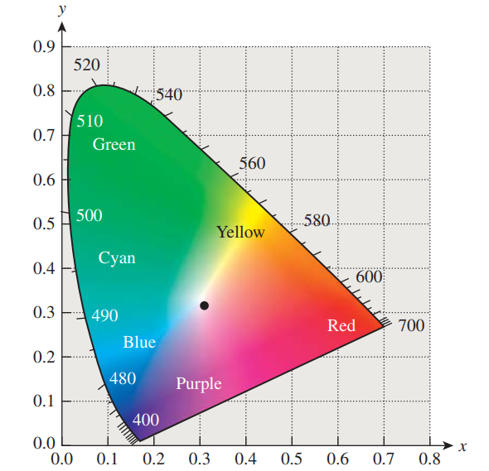

图28.18 CIE色度图.边界由对应于给定波长的单光谱光的色度组成（以纳米为单位）。中间的点是称为“光源C”的标准“白”灯.

28.8.2 色度图的应用

色度图有多种应用.

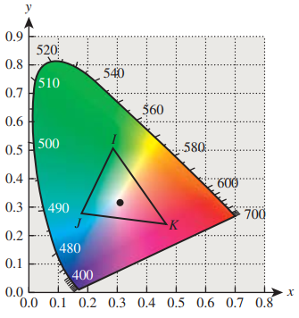 首先,我们可以使用该图定义互补色:如果颜色可以组合形成光源C(例如,图28.19中的D和F),则颜色是互补的.如果定义中需要对半混合,则某些颜色（例如B）没有补色.

图28.20:色度图中的颜色混合.IJ线上的颜色可以通过混合I和J来创建;可以通过混合颜色I，J和K来创建三角形IJK中的所有颜色.

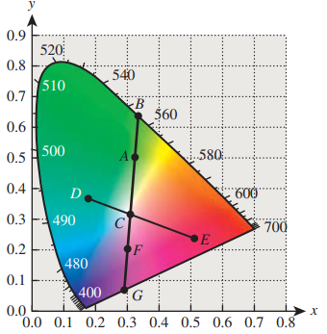

图28.19 色度图上的颜色.D和E是互补的.

其次,该图使我们可以精确地定义激发纯度的概念:可以通过将光源C与纯光谱颜色B结合起来来表示图28.19中的点A所示的颜色.A越接近B,光谱越纯净.因此,我们可以将激发纯度定义为长度AC与长度BC之比.通过说其激发纯度为零,我们将此定义扩展到C.对于某些颜色（例如F）,从C到F的光线在非光谱点处遇到马蹄形边界.这种颜色称为非光谱色;但是CF与CG之比仍然有意义,我们可以通过这种方式定义激发纯度.然而,主波长更成问题.标准是说主波长是B处的“互补”波长,将表示为555 nm c，其中c表示互补色.

色度图的第三个用途是色域的指示:任何发光设备(如LCD监视器)都可以产生可以在色度图上指示的一系列颜色.设备无法产生此色域之外的颜色.(类似地,打印设备具有色域,一旦定义了一种标准光源,就可以在该标准光源下查看打印的页面.)一种可以产生两种颜色的设备还可以产生(通过调整每种颜色的数量)色度值,这些色度值是色标的凸组合.在图28.20中,可以将色度值为I和J的灯组合在一起产生它们之间线段上的色度值.添加第三种颜色K可获得由整个三角形组成的色域.显然,任意包含在马蹄形中的三角形无法包含整个马蹄形;因此,无论多么完美的校准,三色显示器都无法产生所有的色感.

请注意，打印机的色域通常比显示器的色域小得多.在高端打印机中,可以通过使用专色来部分解决此问题，专色是在打印机中放置的其他墨水,用于扩展色域，以包括特定的颜色.但是总的来说，从显示器上获取图像的真实打印版本是不可能的.色域匹配的问题（即，从一个设备的色域到另一设备的色域找到合理的映射）仍然是一个严峻的挑战.

28.9 可感知的颜色空间

CIE色彩系统非常有用.例如,色度计测量光的和值非常标准.在CIE系统中,每种颜色都有坐标.试图通过计算三元组(,,)和(,,)之间的欧式距离来测量两种颜色和之间的“距离”.不幸的是,这与感觉到的颜色距离不对应:如果和与和具有相同的欧几里得距离,则它们之间的感觉距离可能会非常不同.

幸运的是,人们可以非线性地变换坐标,以获得新的坐标，其中欧几里得距离确实对应于感知距离.1960年的CIE Luv颜色坐标是为了满足这一需要而开发的,但已由1976年的CIE 统一颜色空间取代.假设,和表示要用作白颜色的坐标,则具有坐标的颜色的坐标中的由公式28.10给出,且

CIE还通过以下方式定义了颜色坐标(有时称为“Lab”颜色)

其中,和表示白点的坐标.和均可用于测量色彩空间中的“距离”,并且在计算机图形学中都经常使用,尽管似乎更广泛地用于计算机图形学中.显示颜色的描述.

28.9.1 差异和混合体

我们显示的CIE图基于1931年的颜色列表，其中样本位于视网膜上的2º视场中.1964年的表格中还列出了10º的视野,强调了较大的恒定颜色区域.对于大多数计算机图形学来说,较窄的视野更有意义.

从所有光谱空间(无限维)到响应三元组空间(三维)的映射或多或少是线性的(至少对于不是太亮的光,其中饱和起作用,和非调光灯,其中会出现明暗差异）.这意味着它一定是多对一的.产生相同响应值的不同光谱称为**同色异谱光[metamer]**.同色异谱光之所以有趣,是因为当被表面反射时,它们可能会变成非同色异谱光(见图28.21).实际上,大多数反射功能都不够尖锐,以至于像这样的同色异谱光效应并不明显,尽管对于LED灯来说,它往往具有更尖锐的光谱,问题可能会更加严重.

CIE 空间的1平面中的颜色不是所有可能的颜色.随着的总和变化,还会出现其他颜色(例如栗色).此外,通常用于描述反射性颜色而不是发射性颜色的棕色等颜色往往根本不会出现.

紫色和紫色通常被认为是同义词，但是紫色是纯光谱色的名称（在约380 nm处,仅在可感知的边缘），而正如我们所说，紫色是点上或附近的点的名称 CIE马蹄铁的直底边缘.

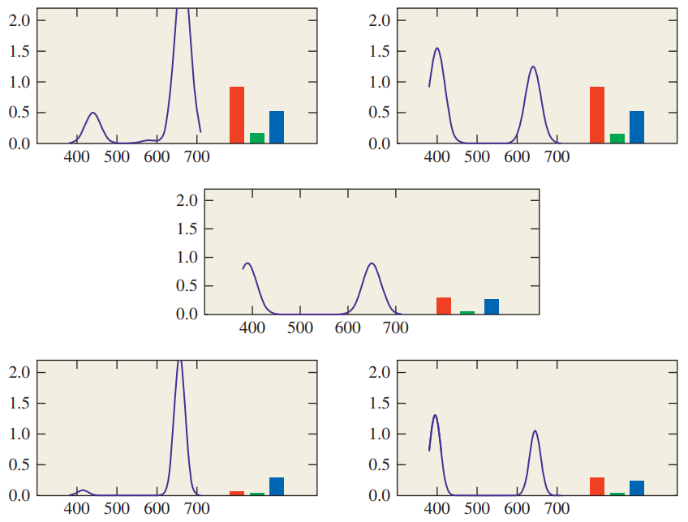

图28.21: 两个同色异谱光谱(顶部)分别乘以反射率光谱(中间)(波长乘以波长).所得光谱不再是同色异谱光.(每种光的光谱旁边是其对应的RGB响应值.)

28.10 插曲

让我们暂停一下,记下到目前为止的重点.首先,颜色是由于不同光谱功率分布到达眼睛而引起的三维感知现象.CIE原色和的组合可以生成任何颜色感知;如果通过生成颜色C,我们可以将和视为该颜色在所有可能颜色空间中的“坐标”.

在颜色空间上还有其它坐标系,例如CIE 和,其中捕获强度概念,其它坐标编码色度.在这些系统中,颜色三元组之间的距离比坐标三元组之间的距离更紧密地对应于感知距离.但是这些系统中的坐标不是坐标的线性函数(它们反过来又是辐射量的线性函数),因此它们不适合基于物理的计算.

在这两个“感知”坐标系中,都有一个自由参数,即选择为“白色”参考.在不了解白点的情况下,你无法将坐标三元组转换为三元组.

现在,我们从颜色的描述转到如何在图像文件,电视信号等中表示颜色的问题.考虑到在这方面只有半个世纪的经验,令人惊讶的是,大量的表示方法已经出现了.

28.11 白点

正如我们前面提到的,许多频谱功率分布显示为白色,因此选择特定的白点可能是一个挑战.由于眼睛的适应性,在一种强度下呈白色的SPD在另一种强度下可能呈黄色.此外,周围环境可能会对颜色的外观产生重大影响.如果我们在黑暗的房间里观看幻灯片放映,显示白炽灯照亮的场景,我们会迅速适应,以使幻灯片的白点显示为白色.但是,如果在一个光线充足的房间中以白色墙壁显示同一张幻灯片,则幻灯片中的“白色”可能会显示为黄色.

CIE定义了几种标准的“白点”.最简单的(从计算的角度来看)是光源E,它在可见光范围内具有恒定的SPD.现在已弃用但仍被广泛使用的光源C试图近似日光的白色.在现代用途中,更常见的是D系列光源,由CIE以5 nm的增量制成表格.总的来说,许多最有用的东西都非常类似于黑体分布,并且名称表明了这一点:D65类似于6500 K黑体辐射,D50类似于5000 K辐射,等等.摄影行业使用D55 标准;对于大多数计算机图形,D65或D65都是不错的选择.

28.12 强度编码,指数和伽马矫正

如上所述,用于定义的CIE标准使用1/3幂定律.这个想法是,是光的感知亮度的合理度量（至少在某个参考白色的亮度附近的适度亮度范围内）.假设您要存储或传输有关光的信息而不使用太多位。如果您进行物理测量，则只想选择一些强度的数字表示形式。但是，如果您打算以某种涉及人类的方式使用有关光的信息（例如，如果您是一名电视工程师，试图确定要在第一个黑白电视信号中编码的信息！），可能会争辩说，如果一个人可以区分100个强度级别，那么我们应该使用100个不同的数字来表示这些强度。使用200个不同的数字会很愚蠢，因为我们会有不同的数字来表示不同但无法区分的强度。如果我们用二进制表示值，那么将100个值变为200个值就浪费了一点.同样,如果我们仅对50种不同的强度级别进行编码,则显示中会出现不平滑的强度梯度.

如果你简单地获取所有可能的强度值并将其均分(即,对强度信号进行量化),就会发现要捕获在低强度水平上明显的感知差异,则需要使用非常小的水桶.但是那些相同的存储桶在高强度级别上将是多余的.实际上,最好对数字进行编码,因为值的每个量化范围将对应于相同数量的感知变化.通过正确选择存储桶大小,你可以最有效地编码亮度.

要恢复通道接收端的强度,您可以将的公式求反（大约是L *的三次方，然后乘以常数Yn），然后获取电视屏幕发射相应的强度.

碰巧的是,早期电视中使用的阴极射线管(CRT)具有一个有趣的特性:发射的强度与施加电压功率的倍成正比.由于非常接近于3，这意味着你可以将值用作每个像素D近似值.

需要明确的是:视觉系统对强度的响应是非线性的,看起来像;CRT响应于施加电压的输出强度也是非线性的,看起来像.将这两个结果结合在一起,将产生几乎线性的整体效果(幂定律).

实际上,视频工程师定义了“代表亮度的信号”(后来在一些视频文献中,它被错误地称为“亮度”);该信号大约编码0.42的亮度功率.为什么用0.42代替0.33?一个答案是,如果您改用0.4，则CRT的功率定律将完全抵消它:这使您可以简化消费电视中的电子设备,而代价是信号编码的效率低下。使用0.42而不是0.4的解释是，观察到的电视观看环境（远不如室外观看）与捕获信号的情况（通常是强光或白天在室外）不同；稍作调整就是为了弥补这一点。

你可以通过在稍微阴天的中午考虑一个花园（以便合理地散射光线），以及当天日落之后的同一个花园,来体验高光和低光强度感知之间的区别.仅光线水平发生变化.因为我们对“亮度”的感知应该是对数的,所以植物的叶子和花朵的叶子之间的亮度差异在午夜和黄昏时应该相同.在实践中,它们在黄昏时似乎不是较低的对比度,我们必须进行一些调整以进行补偿.

为了直接体验这种效果,我们可以使用一些灰度值周围的区域作为环境照明的代理.图28.22显示了由白色和黑色边框包围的三个灰色正方形.每列中的灰色方块是相同的,但是左列中的对比度看起来小于右列中的对比度.

代表亮度的信号(亮度的0.42幂)似乎应该成为视频信号的一部分;实际上,视频信号以三个值(分别代表红,绿和蓝光量的r,g和b)开始,并且强度呈线性关系(如果将强度加倍,则r,g和b中的每一个都会加倍）.然后,亮度是和的加权和.这些值与通过直接计算亮度并将其提高到0.42的幂确定的值之间的差异通常不大(非交换性原理的另一种应用),亮度用作以下所述颜色模型的分量.上的质数表示该坐标不会随光强度线性变化.普通摄像机计算和值,对于给定的孔径和白平衡，R，G和B值与适当波长范围内的入射强度成比例，并将其提高到0.45的倍数；因此，根据命名约定，它们产生的值应称为R，G和B。要恢复原始的R，G和B值，必须将这些值提高到2.2的幂。为了变换到其他颜色空间，我们通常必须首先恢复R，G和B，然后执行转换，因为大多数颜色变换都是根据R,G和B等随能量线性变化的事物来描述的.

用于将视频R G B值转换回RGB的指数2.2通常称为伽马，将值提高到2.2左右的某个幂的过程称为伽马校正.2.2绝不是通用的;多年来，其他伽玛值已用于各种图像格式，并且许多图像显示程序允许用户“调整伽玛”以修改显示过程中使用的指数.

28.13 描述颜色

在计算机图形学中,我们经常需要数学描述颜色.因为光和表面的物理相互作用是由光谱而不是颜色决定的,所以当我们要对这种物理相互作用建模时,我们不使用光的描述.并且由于我们在渲染时计算的值通常是光谱辐射值（可能对于某些相当宽的光谱，即可见光谱的底部，中部和顶部三分之二的辐射率）,然后必须将其转换为控制三个光谱的显示器亮度的值.最好将渲染中使用的物理模型与显示器或打印机上出现的颜色描述分开.

因此，我们现在将介绍几种颜色模型,用于描述我们的设备可以产生的颜色.通常,这些颜色模型是有界的,因为它们只能描述高达一定强度的颜色(或者通常只能描述高达某个强度值的颜色的子集).这符合许多设备的物理特性:LCD显示器所产生的亮度不能超过一定亮度.从打印页面反射的光不能超过到达页面等的光.

颜色模型的选择可能是出于简单性(如RGB模型),易用性(HSV和HLS模型)或特定的工程考虑因素(例如用于广播彩色电视信号的模型或用于打印的CMY模型).随着图像在不同设备之间的广泛互换,有些色彩模型的设计基于图像的无损交换,其中色彩系数不仅颜色数据,而且用于表示数据的模型的描述也是如此.配置文件的国际色彩概念是[Con12]之一，用于描述设备的色彩空间,从而支持在不同的设备和媒体上复制相似的颜色;sRGB是一种更简单(但不那么丰富)的方法,它是下面讨论的单个标准化RGB颜色空间.

在本节中,我们将讨论几种颜色模型,它们的目标以及相互转换的方法.

我们通常会遵循这样的约定,即随其表示的光的强度线性变化的量由未涂底漆的字母示,而非线性变化的量则用质数表示.由于质数因其他原因而被使用，并且由于历史的先例，因此我们在这方面并不是绝对严格的.

但是,你应该了解,由于描述模型的上下文,通常在模型之间进行转换可能没有意义.CMY(一种用于描述打印中的墨水量的系统)是基于将墨水应用于特定的白色纸张并由特定的光照亮的想法;反射光不能比光源亮.因此，无法将超亮显示器中使用的颜色转换为CMY：没有CMY值表示该颜色是明亮的。将一种设备的色域映射到另一种设备的色域是一项精湛的技术。适当的映射可能取决于预期的用途。可以避免的信息是，当您用计算机图形生成图像时，应尝试无损地存储图像，并将重要信息（正在使用的白点是什么？使用哪些原色？）存储在图像文件中，以便以后可以使用转换为其他格式。通常，从格式A转换为格式B并再次转换可能会损坏图像.

28.13.1 RGB颜色模型

大多数显示器,无论是LCD,CRT还是DLP,都用称为r,g和b的三个数字来描述像素,而这三个数字又对应于三种光对该像素的外观的贡献程度.在LCD中,这三种光实际上是三个滤镜,每个滤镜过滤一个背光,并允许不同数量的红色,绿色和蓝色光通过.这三个滤光片垂直排列成条纹，形成一个正方形的“像素”.在CRT的情况下,三个滤光片在受到电子束撞击时发光.它们通常以一种模式排列,其中每个像素由三个紧密相邻的三角形的彩色点组成.RGB图像数据中不一定要指定混合的红,绿和蓝光的精确光谱,因此数字r,g和b仅具有模糊的显示特定含义.仍然可以在图28.23中看到CIE XYZ空间内的一组可显示颜色的一般形状.

好消息是,随着视频标准和HDTV标准的发展,特定的三种颜色已成为相当标准的颜色,这些用于sRGB标准.但是,对于较旧的图形图像，假定RGB值具有任何特定含义是错误的。 最好尝试调整R，G和B的含义（在XYZ坐标上），直到图像看起来最好为止，然后将结果转换为sRGB以供将来使用.

通常不绘制RGB颜色立方体,而是将其绘制在CIE 空间中，而是绘制红色，绿色和蓝色作为坐标轴，如图28.24所示.远离此对角线移动将产生越来越饱和的色彩.以这种方式来看，我们正在占用一部分色彩空间并对其进行转换,以使其看起来像是直线立方体（在XYZ坐标中是歪斜的平行六面体）.因此,人们有时会指的是RGB颜色空间,而不是颜色上的RGB坐标.

回到一般情况(标准):与RGB颜色立方体关联的色域取决于显示器可产生的原色（LCD的彩色条纹或CRT的荧光粉）.因此,RGB三元组（0.5,0.7,0.1）在不同的设备上可能代表完全不同的绿色偏黄.

幸运的是,我们有一个通用的说明可以转换为CIE XYZ值.不幸的是,转换需要了解我们设备的原色.可以使用色度计通过将所有像素设为红色，并观察空间中的颜色来测量这些值.然后将所有像素设为绿色,观察颜色,然后对蓝色进行相同操作以得到.如果我们显示

结果颜色三元系数为

换句话说,结果将是颜色的CIE 描述中的和系数.如果我们有两个显示器的对应矩阵和的,则可以使用各自的矩阵将每个显示器的颜色转换为空间.从颜色开始

在显示器1上显示,我们得到颜色

反过来得到显示器2的RGB颜色

所以矩阵将显示器1的RGB颜色转换为显示器2的RGB颜色.

在与转换矩阵相乘之后,显示器1的某些RGB颜色三元组经常会为显示器2生成一个颜色三元组,其中某些项大于1或小于零.这表示显示器1的色域超出了显示器2的色域.在这种情况下,我们该怎么办?有几种解决方案,从简单到复杂.我们可以简单地忽略转换矩阵,而用恒等式代替它.不能匹配颜色,但是可以完全避免色域超调问题（实际上，这实际上是通过Internet传输图像的做法）.我们可以将结果颜色值限制在0到1之间;这会在图像的最暗和最亮区域产生令人不愉快的伪像,但这很简单.或者,我们可以采用更复杂的方法,例如Hall [Hal12]所描述的方法，或ICC配置文件模型的渲染意图[Con12]中所描述的方法，其中包括将源图像的白点映射到图像的白点的策略。要在其上显示媒体的介质，然后相应地扭曲其他颜色；尝试将最饱和的颜色映射到最饱和的颜色的策略，然后扭曲其他与之保持一致的策略；以及尝试捕获的策略图像中颜色之间的感知关系尽可能忠实.(当然，这取决于我们对介质白点的了解.)

sRGB标准为和提出了某些“标准”颜色,原因是观察到许多显示器与这些标准紧密匹配。它们与CIE XYZ坐标的关系通过线性映射给出:

当然,对于两个都具有此关系描述的RGB原色的显示器,过渡矩阵将相等.

28.14 CMY和CMYK颜色

青色-洋红色-黄色（CMY）颜色描述用于打印机,其中的墨水是反射部分入射光而吸收其它部分的材料,青色墨水吸收红光,但反射蓝色和绿色(即长波可见光的反射率低,而短波和中波光的反射率高);洋红色吸收绿色,黄色吸收蓝色.同样,必须根据测量确定吸收哪些波长的确切细节.

颜色被描述为青色,洋红色和黄色的混合.当两种墨水混合在一起时,反射的光就是任何一种墨水都不会吸收的光.因此,青色和洋红色的混合物吸收红色和绿色,从而产生反射蓝光的东西.因此,对于CMY颜色,我们写

然后用三元组表示颜色.在这种形式下,CMY颜色为白色,为黑色.

缺少精确的油墨测量,从RGB到CMY的通常转换是RGB颜色与CMY颜色相同.由于油墨之间的相互作用,基于点的打印中点的排列以及许多其他因素,因此应将其视为总体近似值.确实,在计算机图形学中,几乎没有一种情况应使用CMY颜色表示图像.大多数现代打印机都具有接受RGB颜色并将其（对于特定打印机技术而言）尽可能转换为每个点要使用的墨水量的软件.

实际上,颜色并不是纯黑色;青色,洋红色和黄色墨水的混合并不能真正吸收所有光线.因此,打印机通常使用第四种墨水,即黑色(表示为K).这用于替换C,M和Y的深色混合物的一部分.

28.15 YIQ颜色模型

颜色模型(我们应称其为以遵循关于非线性坐标的约定)在美国商业电视广播中使用.这是设计时考虑工程约束的色彩模型的一个很好的例子;这些约束是需要广播可用于驱动黑白和彩色电视接收器的信号,以及希望最有效地使用带宽.

为了达到第一个目标,如上所述,颜色模型的值为亮度,即

因此与CIE 模型的值不同.(我们使用了质数来强调这一区别,并指出它并不随和线性变化.)然后保留和值以编码色度信息.它们本质上是和值的旋转和缩放版本.我们省略这些细节,因为随着分量视频使用的快速增长,YIQ标准的相关性越来越低.可能最重要的方面是,的与坐标中的坐标不同,而是大致类似于的0.42幂.

仔细选择带宽分配给三个通道的传输(这对应于每个通道的精度位数):分配4 MHz,I分配1.5 MHz,Q分配0.6 MHz.这对应于我们对亮度的强烈敏感性以及亮度的不连续性(使用精度太低的结果），以及视觉系统对沿I和Q轴的颜色变化的相对敏感性.

28.16 视频标准

现代分量视频是以类似于的各种方式进行编码的,即一个分量承载强度信息,而另外两个分量承载色度信息.在Poynton [Poya]之后,让我们研究一种编码解码过程,从对颜色的明确描述开始（参见图28.25）.

整个过程由HDTV标准[Uni90]描述，非正式地称为Rec709.从XYZ到RGB的转换（在Rec709中指定，因此我们将下标709附加为）（到小数点后三位）

转换为非常简单:

第二个矩阵运算将准备好的值转换为亮度值和两个色度值,同时添加偏移以使色度值位于8位正整数的范围内.

当和的范围是0到1时,的值范围是16到255,而和的范围是128-112 = 14到128 + 112 = 240.

如果碰巧的和的范围是0到255（在某些图像的计算机表示中可能如此）,则需要首先对它们进行适当的缩放(除以255),然后再使用公式28.48进行转换.

视频的另一个标准是工作室视频,它需要进行不同的转换(尽管形式相似).在转换为视频或从视频转换之前,必须知道正在使用哪种视频格式.

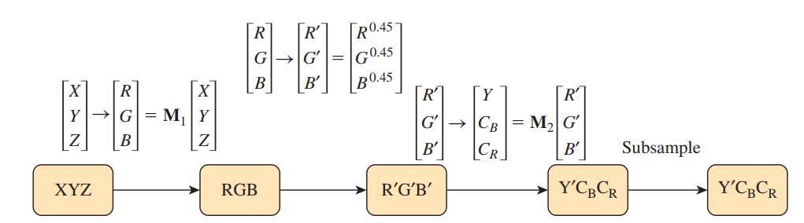

图28.25 从值转换为值.通过与矩阵相乘将转换为;然后通过0.45幂函数对值进行非线性编码;然后,将所得值通过另一个矩阵进行变换,并进行轻微移位,以形成和,其中近似表示强度,而其他两个则编码色度信息.最后,通过称为子采样滤波器的步骤将结果值数字化.转换为模拟分量视频的过程类似,不同之处在于子采样滤波器被频带限制所代替.